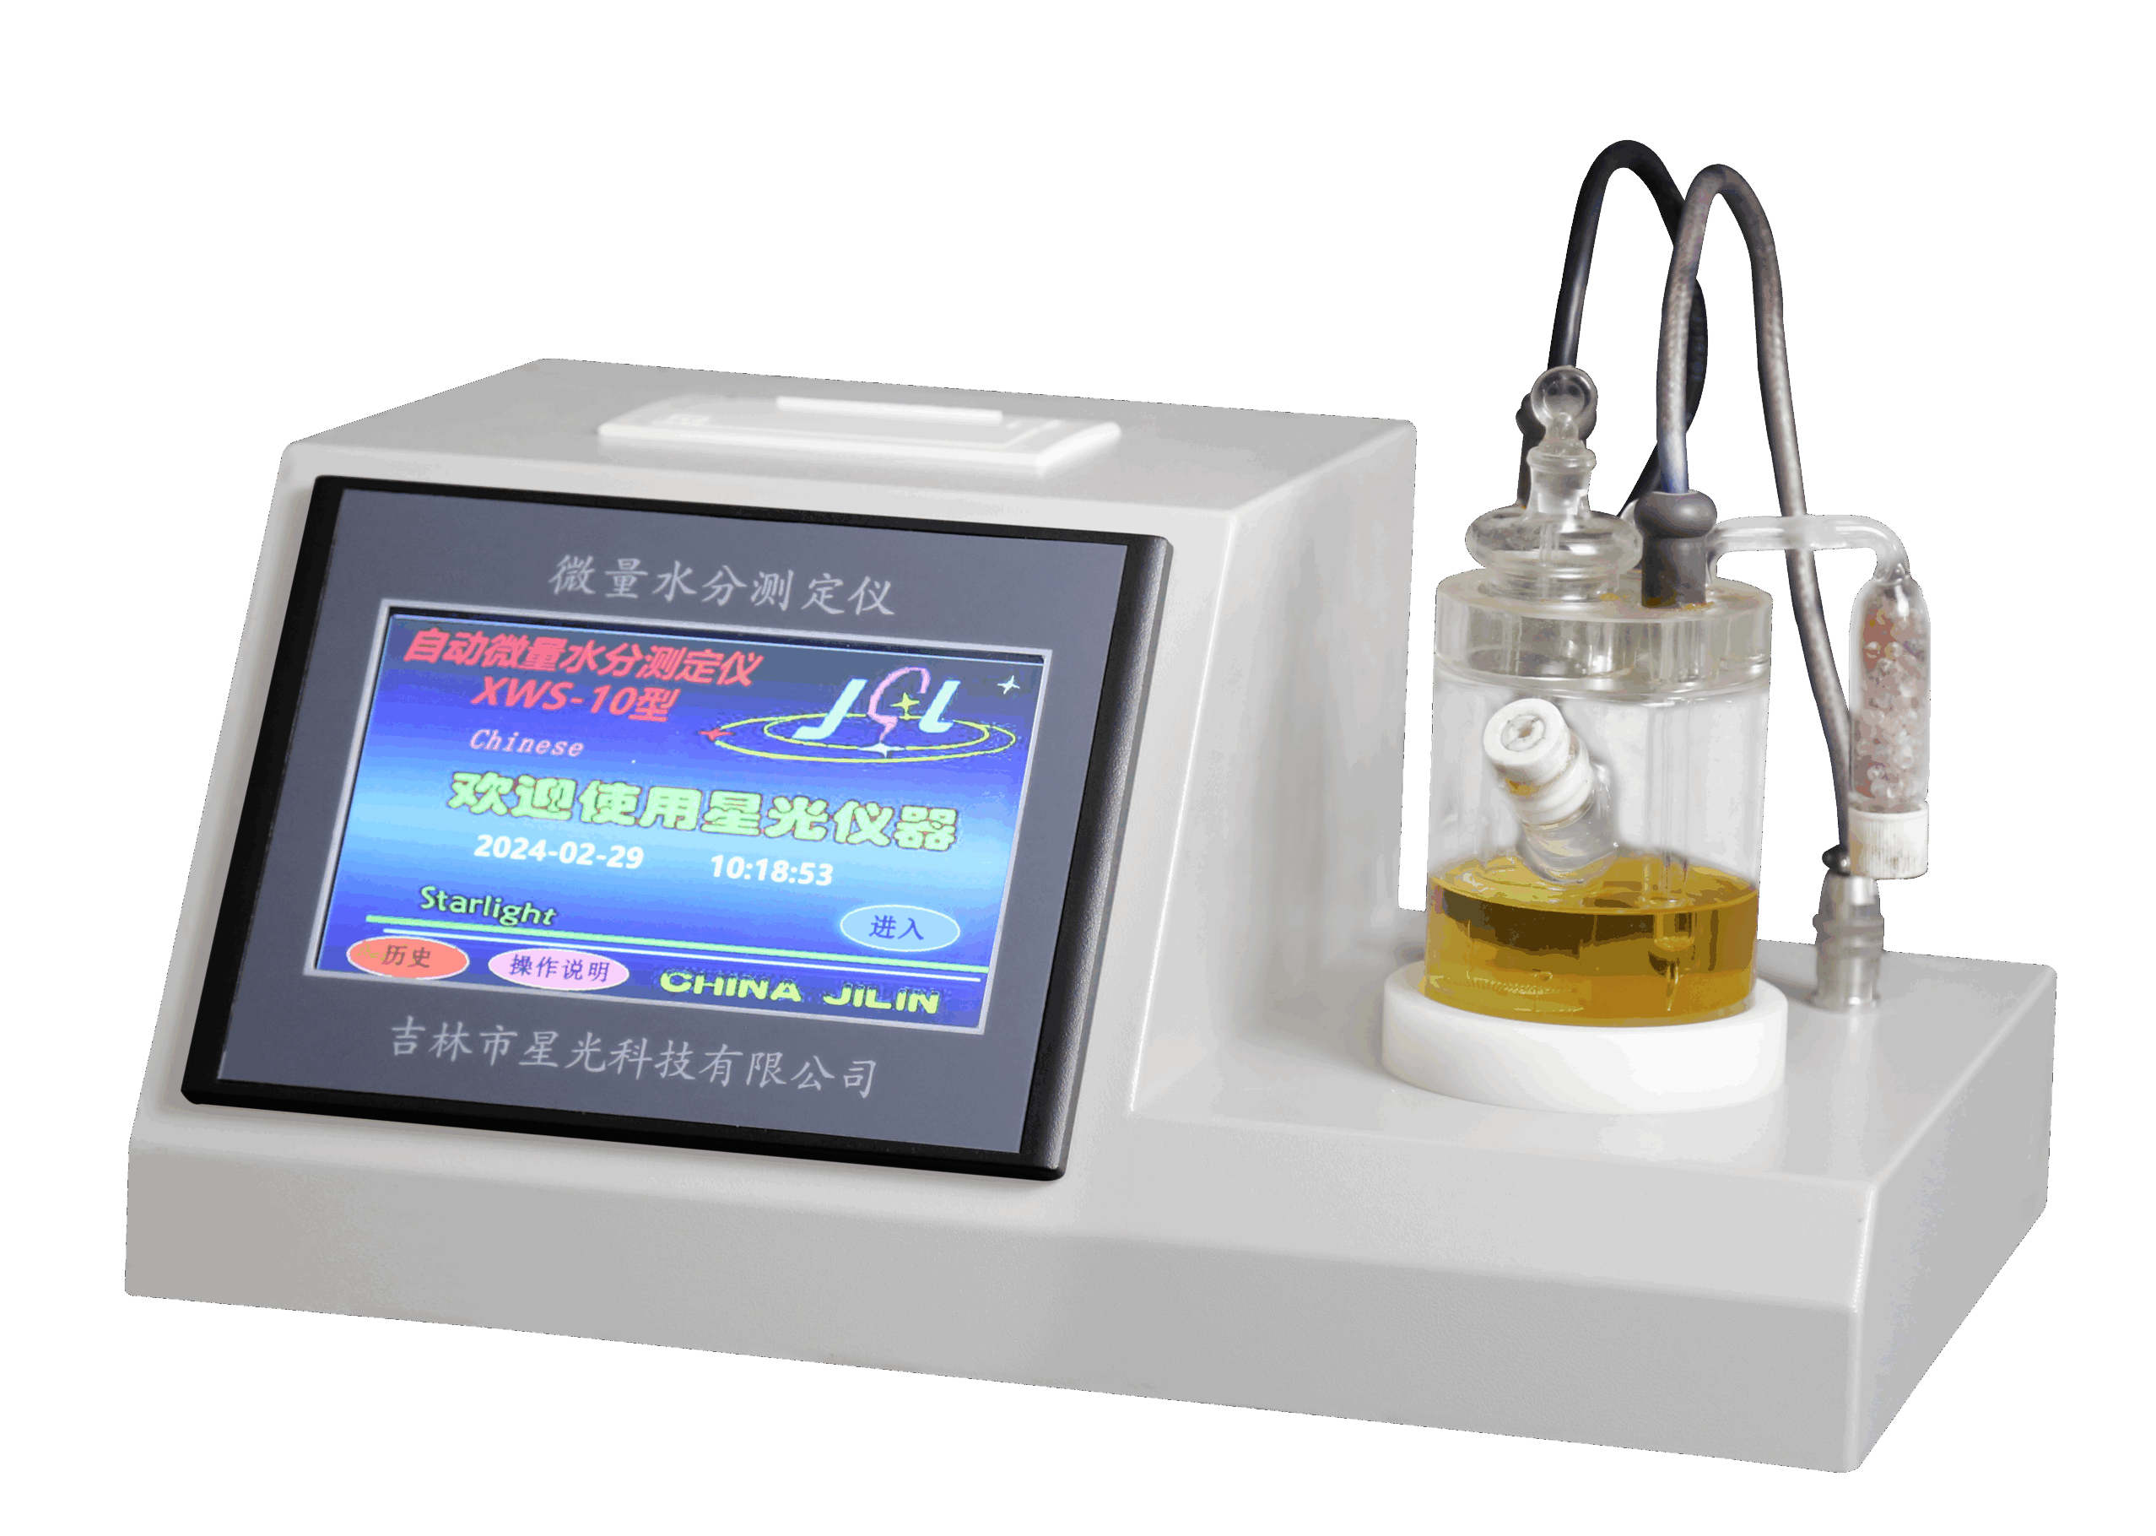
XG612 全自动微量水分测定仪

XG612 全自动微量水分测定仪（原XWS-10型）适用于GB/T7600运行中变压器油水分含量测定法（库仑法）、SH/T0255添加剂及含添加剂润滑油水分测定仪法（电量法）、SH/T0246轻质石油产品中水分含量测定法（电量法），精确测定液体、固体的微量水分，用于电力、石油、化工、制药、食品等行业。可快速测定醇类、油类、脂类、醚类、酯类、酸类、烷类、苯类、胺类、有机溶剂、农药、酚类、药原料等化工、石油、制药、农药等产品的水分含量。
工作原理
所用试剂溶液是由占优势的碘和充有二氧化硫的砒啶、甲醇等混合而成。通过电解在阳极上形成碘，所生成的碘，依据法拉第定律，同电荷量成正比例关系。参加反应的碘的摩尔数等于水的摩尔数。把样品注入电解液中，样品中的水分即参加反应，通过仪器可反映出反应过程中碘的消耗量，而碘的消耗量可根据电解出相同数量碘所用的电量成正比。经仪器计算，在液晶显示器上直接显示出测定的水分量。
主要特点
- 双CPU微型计算机控制
- 双电源通道使电解电极和测量电极分离，仪器能够自动去除各类干扰
- 电解池采用最新防水密封设计，平衡时间短，电解液使用时间更长
- 测量电极数据直接A/D采样转换，测量数据真值免去了在模拟电路中造成的误差
- 大电流本底补偿功能，待机时间可缩短不足10分钟
- 主机带有自动排、加液功能，较大改善工作环境
- 若测量电极出现短路、断路故障，仪器自动提示报警
- 7.0寸彩色触摸屏，中英文界面可选
技术指标
测量方法：卡尔－费休库仑法
测量范围：3ug～100mg
电解速度：2.4mg/分（最大）
分 辨 率：0.1μg
准 确 度：小于10μg 不大于2.9μg；
10μg ～1mg不大于3μg；
大于1mg不大于0.3%(不含进样误差)
电解电流：0～400毫安
使用环境温度：5～35℃
使用环境湿度：≤85%RH(无冷凝）
电 源：AC220V±10% 50Hz±10%
外形尺寸：390mm×250mm×195mm
重 量 ：约6.5kg

